Valleys to Coast
Adroddiad Bwlch mewn Tâl Rhwng y Rhywiau 2023

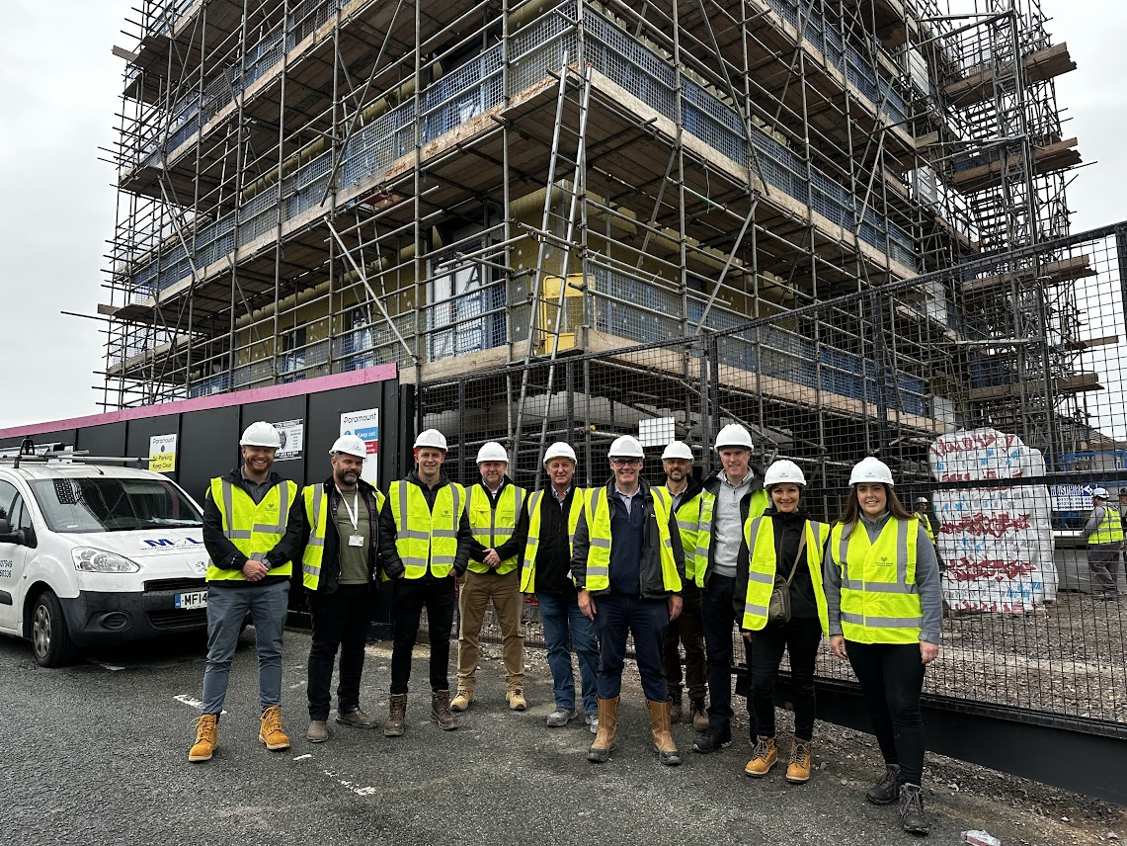

O fis Ebrill 2017 fe wnaeth Llywodraeth y DU gyflwyno system adrodd am fwlch mewn tâl rhwng y rhywiau ar gyfer pob cwmni sy’n cyflogi mwy na 250 o bobl.

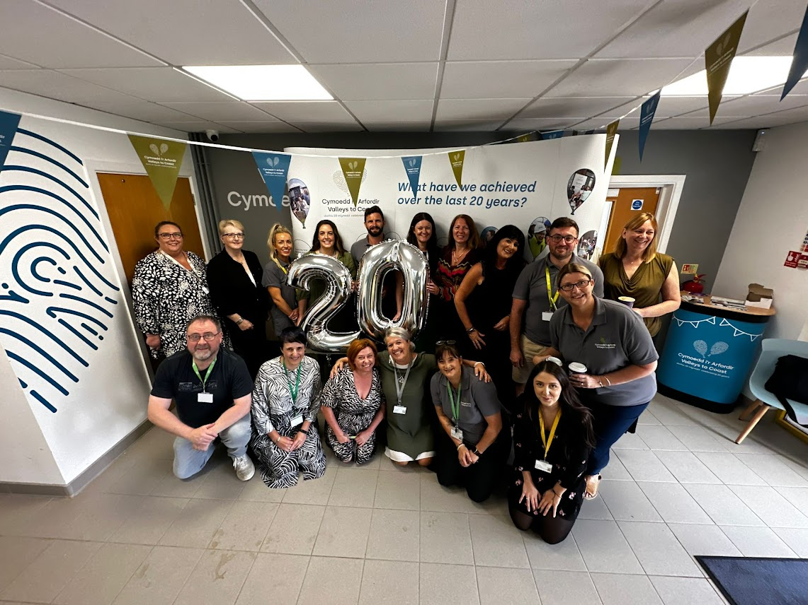

Ynghylch adrodd am y bwlch mewn tâl rhwng y rhywiau
Weithiau mae dryswch rhwng bwlch mewn tâl rhwng y rhywiau a thâl cyfartal ond mae yna wahaniaeth rhwng y ddau. Tâl cyfartal yw hawl dynion a menywod i gael yr un cyfraddau ar gyfer gwaith cyfwerth. Mae’r bwlch cyflog rhwng y rhywiau yn dangos y gwahaniaeth rhwng y tâl cyfartalog fesul awr ar gyfer dynion a menywod, o bob oedran, rôl a lefel. Dechreuodd Valleys to Coast adrodd ar ein bwlch cyflog rhwng y rhywiau ym mis Ebrill 2023 pan wnaethom ni gyflogi dros 250 o gydweithwyr am y tro cyntaf. Mae adroddiad 2024 yn arwyddocaol gan mai dyma ein cyfle cyntaf i fonitro ein cynnydd ar y metrig busnes pwysig yma.

Ein cefndir
Rydym yn sefydliad nid er elw, wedi’i gofrestru gyda statws elusennol, sy’n darparu dros 6000 o dai diogel a fforddiadwy ar hyd a lled Pen-y-bont ar Ogwr, yn ne Cymru. Ein pwrpas yw darparu cartrefi lle gall pobl fod yn ddiogel ac yn hapus, a’n gweledigaeth yw adeiladu Pen-y-bont ar Ogwr - a Chymru - well. Bwriad ein gweledigaeth yw ymestyn a gwthio ein pobl i feddwl am yr amhosib ac i gael dyheadau uchelgeisiol iddynt hwy eu hunain ac i’n cwsmeriaid.
Ein hystadegau bwlch tâl rhwng y rhywiau (Ciplun Dyddiedig 5ed o Ebrill 2023)
Proffil Rhywedd:
Cyfanswm y Gwrywod: 141 Cyfanswm y Benywod: 118
Bwlch Cyflog Cymedrig Rhwng y Rhywiau
Mae’r cyfartaledd cymedrig yn cael ei gyfrifo drwy gyfansymio’r holl gyfraddau tâl fesul awr a rhannu’r canlyniad gyda chyfanswm y cydweithwyr. Mae’r cyfartaledd cymedrig ar gyfer cyfraddau fesul awr dynion a menywod wedi eu cyfrifo, ac adroddir ar y gwahaniaeth.
0.7%
Ar gyfartaledd mae ein cyfraddau tâl ar gyfer dynion 0.7% yn uwch na’r rhai ar gyfer menywod

Bwlch Cyflog Canolrifol Rhwng y Rhywiau
Cyfrifir y cyflog canolrifol drwy restru’r cyfan o’r cyfraddau tâl fesul awr yn ôl trefn rifol. Y cyflog canolrifol yw’r swm yn y canol. Mae’r cyfartaledd cymedrig ar gyfer cyfraddau fesul awr dynion a menywod wedi eu cyfrifo, ac adroddir ar y gwahaniaeth mewn canrannau.

9.25%
Mae’r tâl cymedrig (neu ganolig) ar gyfer dynion 9.25% yn uwch na’r cyfatebol ar gyfer menywod

Bwlch Tâl Fesul Awr
Cyflog Cymedrig (£)
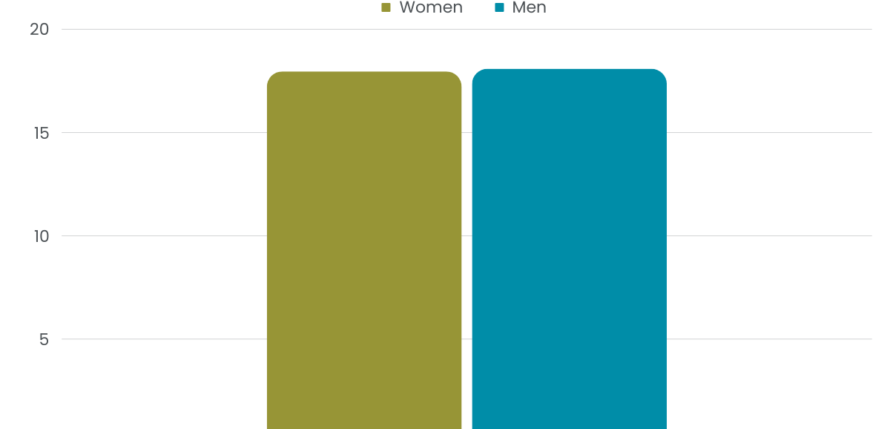
O gymharu cyfartaledd cymedrig tâl fesul awr, mae tâl cymedrig dynion fesul awr 0.7% yn uwch nag un y menywod.
Cyflog Canolrifol (£)
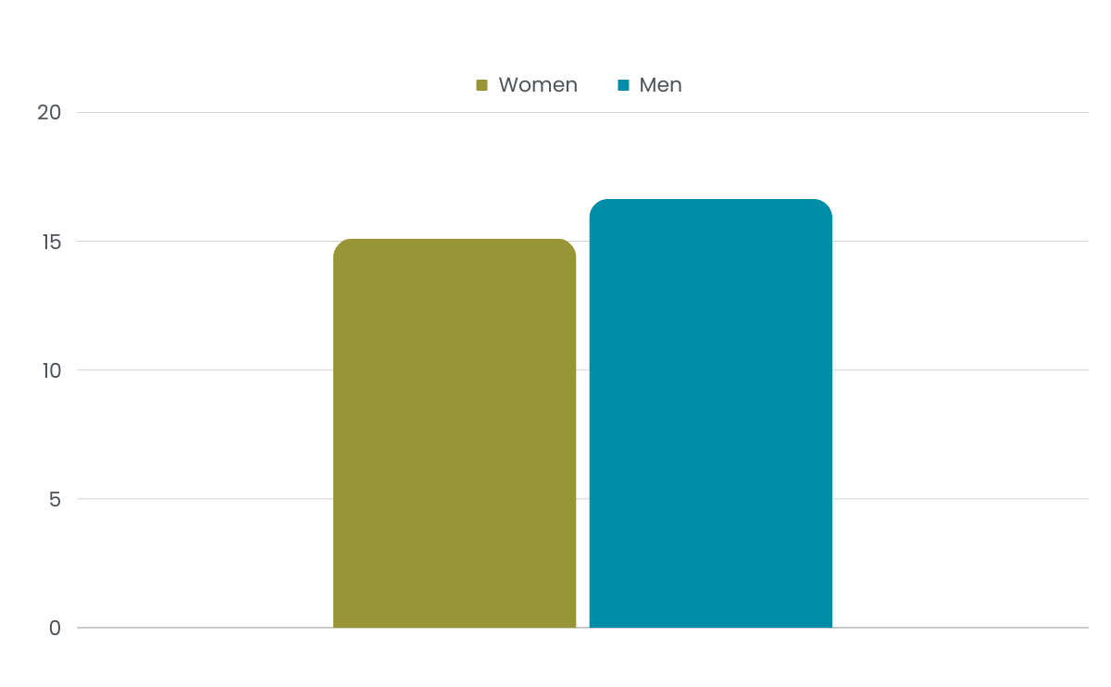
O gymharu’r tâl canolrifol (canolig) fesul awr, mae tâl fesul awr canolrifol dynion 9.25% yn uwch nag un y menywod.

Ein dosraniad tâl
Dangosir dosraniad dynion a menywod mewn chwartelau tâl. Cyfrifir y rhain drwy rannu’r gweithlu yn bedwar band cyfartal o ran maint yn seiliedig ar dâl fesul awr o’r uchaf i’r isaf. Mae hyn yn caniatáu inni weld y rhaniad rhwng menywod a dynion yn rhwydd ar y pen lle mae’r tâl ar ei uchaf ac ar ei isaf.
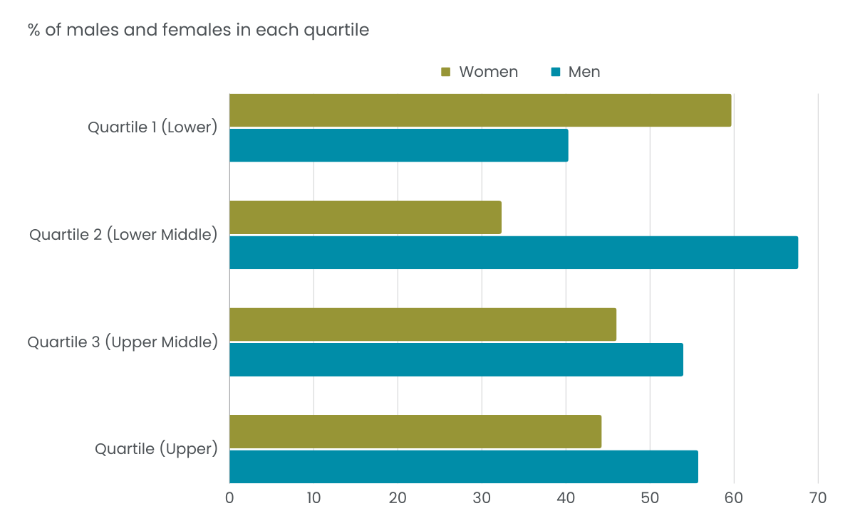
Bwlch Tâl Bonws
Nid yw Valleys to Coast yn talu tâl bonws ac felly does dim bwlch tâl bonws i adrodd arno.

Ynghylch ein bwlch cyflog rhwng y rhywiau
Cymhariaeth rhwng adroddiadau 2023 a 2024 - Prif Bwyntiau i'w Nodi:
Mae ein bwlch tâl cymedrig rhwng y rhywiau yn awr yn 0.7% o’i gymharu gyda -9.74% yn 2023 tra mae’r canolrifol wedi symud o -1.81% y llynedd i 9.25% yn yr adroddiad hwn. Yn ymarferol mae hyn yn golygu ein bod wedi symud o fod â bwlch tâl rhwng y rhywiau negyddol (lle ar gyfartaledd roedd menywod yn cael eu talu fwy na dynion) i fwlch tâl cymedrig bach a mwy o symudiad arwyddocaol yn y ffigwr canolrifol o blaid dynion.
Tra bod symudiad tuag at ffigwr cymedrig mwy niwtral yn cefnogi ein hagenda cydraddoldeb cyffredinol o safbwynt na ddylai fod unrhyw ogwydd o blaid dynion na menywod yn ddelfrydol, bydd angen i’r sefyllfa yma barhau i gael ei hadolygu fel nad yw’r bwlch o blaid dynion yn mynd yn fwy llydan. Mae hyn hyd yn oed yn bwysicach wrth ystyried y symudiad yn y ffigwr canolrifol sydd, yn gyffredinol, yn cael ei ystyried fel dangosydd mwy cywir.
Mae dadansoddiad pellach o’r chwarteli tâl yn rhoi amcan o’r symudiad cyffredinol o’i gymharu gydag adroddiad y llynedd, ac mae yna nawr fwy o fenywod yn y chwartel enillion is a llai yn y chwartel uchaf.
Mae’r symudiad yn y chwartel uchaf o ganlyniad i’r ffaith fod tair o fenywod oedd yn gyfarwyddwyr corfforaethol wedi gadael rhwng y ddau ddyddiad ciplun o Ebrill 2022 ac Ebrill 2023. Tra bo’r strwythur penaethiaid gwasanaeth yn awr yn ei le gyda rhaniad o chwe menyw a phedwar dyn, a bod hyn yn debygol o unioni’r sefyllfa wrth inni symud ymlaen, ni fyddai’r cyflogau hyn wedi cael eu dal yn y dyddiad ciplun a ddefnyddiwyd ar gyfer yr adroddiad cyfredol hwn.
O ran y cynnydd yn y nifer o fenywod yn y chwartel isaf, mae’n ymddangos bod hyn wedi cael ei yrru gan y cynnydd yn y menywod yn ein swyddi gweinyddol sydd â’u cyflogau yn disgyn i’r chwartel yma.
Symud ymlaen
Fel sefydliad rydym yn parhau i feincnodi’r gadarnhaol yn erbyn ffigyrau canolrifol y Swyddfa Ystadegau Gwladol (ONS) ar gyfer yr economi yn ei chrynswth, sef 7.7% ym mis Ebrill 2023 ymysg gweithwyr llawn amser a 14.3% ar draws yr holl weithwyr. Gellir priodoli hyn i'r canlynol:

- Rydym yn defnyddio meincnodi annibynnol yn sail i’n cyflogau.
- Mae gennym bolisi eglur ar wobrwyo
- Mae gennym Bwyllgor Pobl a Thâl sy’n darparu llywodraethiant da ar gyflogau
- Mae ein Prif Weithredwr yn fenyw
- Mae cyfansoddiad ein Tîm Cyfarwyddwyr Gweithredol yn hafal rhwng dynion a menywod
- Mae gennym fenywod mewn nifer o rolau uwch reoli sydd â thâl uwch, gyda’n Tîm Penaethiaid Gwasanaethau yn cael ei rannu rhwng chwe menyw a phedwar dyn.

Yn Valleys to Coast rydym yn dathlu amrywedd ac mae gennym gynrychiolaeth gref o ferched mewn swyddi uwch gan gynnwys ein Prif Weithredwr, Cyfarwyddwyr Gweithredol a Phenaethiaid Gwasanaethau.

Fodd bynnag, mae mwy i’w wneud er mwyn sicrhau nad yw’r sefyllfa bresennol yn parhau i symud i’r cyfeiriad anghywir. I’r perwyl hwn rydym wedi cynnal ymarfer adrodd ar fwlch tâl rhwng y rhywiau pellach er mwyn monitro yn fewnol i ba gyfeiriad rydym yn mynd, ac rydym yn falch o weld, o fis Chwefror 2024 bod ein bwlch tâl canolrifol rhwng y rhywiau yn sero.

Er gwaetha’r symudiad positif hwn, rydym yn cydnabod ein bod angen deall ein chwarteli tâl isaf yn fanylach a sicrhau bod llwybrau dilyniant a chyfleoedd i symud ymlaen allan o’r rolau yma sydd â thâl is. I’r pwrpas hwn, yn 2023, fe wnaethom ddechrau cynnig rhaglen Ymgyrraedd at Reoli a byddwn yn parhau i adeiladu ar hyn yn 2024. Byddwn yn edrych ymhellach at sut all trafodaethau ar ddilyniant gyrfa ddod yn rhan o sgyrsiau o ddydd i ddydd rhwng arweinwyr a’u timau a sicrhau bod tâl a chyfle cyfartal ar flaen ein meddyliau.

